Убирай игрушки сам

Батищева Тамара Петровна, воспитатель.

Сделайте уборку игрушек для детей самоценным событием. Отведите для этого специальное время, минут 5-10, не позволяя себе торопить ребенка или убирать за него; постарайтесь, чтобы вас ничего не отвлекало: завершите или приостановите домашнее занятие, которые у вас начаты. Вы приступаете к очень важному делу, 5-10 минут должны быть полостью отданы ребенку.
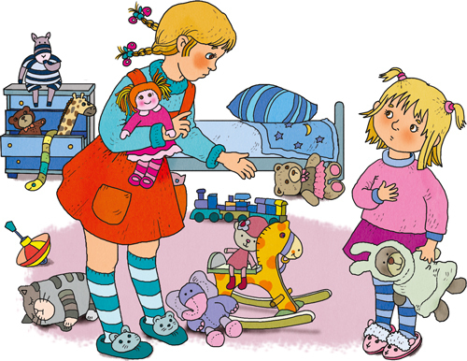
Определите место хранения игрушек. Ни в коем случае нельзя их собирать их в одну общую коробку, в кучу. Дело ведь не только в том, что убрав игрушки, мы устраняем беспорядок в комнате, а а в отношении к самим игрушкам, в воспитании бережливости. Их можно разложить в двух-трех разных местах. Например, машины стоят в «гараже», на нижней полке шкафа , куклы, мишки сидят на стульчиках , спят на кукольных кроватках, мячи «живут» в коробке. Эти места должны быть постоянными.
Сделайте так, чтобы ребенку не было в тягость уборка игрушек, занимайтесь этим вместе с ним. Неважно, сколько игрушек убирает на место он и сколько вы, главное –дать почувствовать ребенку, что он участник важного дела. Заранее дайте знать, что пора убирать игрушки. Например, «сигналом» может служить приговорка:»А теперь за дело дружно, убирать игрушки нужно!»
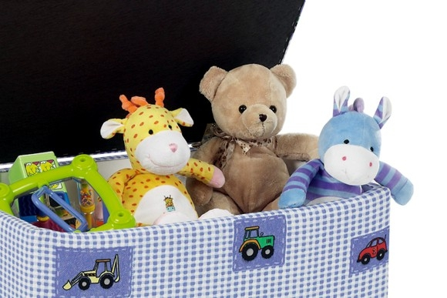
Сделайте так, чтобы ребенку не было в тягость уборка игрушек, занимайтесь этим вместе с ним. Неважно, сколько игрушек убирает на место он и сколько вы, главное –дать почувствовать ребенку, что он участник важного дела. Заранее дайте знать, что пора убирать игрушки. Например, «сигналом» может служить приговорка:»А теперь за дело дружно, убирать игрушки нужно!»
В тепле, весело убирайте игрушки по местам, сопровождайте действия стихами: «Мишка милый, мишка славный, неуклюжий и забавный». «Мой веселый, звонкий мяч, ты куда пустился вскачь?» Тем самым вы демонстрируете свое доброе отношение к игрушкам, показываете, что любите их, заботитесь о них. У ребенка тоже будут возникать и закрепляться эти чувства.
Убирая игрушки, обращайтесь к ним, как к живым существам, беседуя с ними, давайте ребенку установку на сон, еду, прогулку и т.д.
Малыша следует непременно похвалить за сделанную работу. Перечислите, что он сделал, полюбуйтесь комнатой. «Ах, как красиво, какой порядок».

